**Aprendiz:**

José David Zabaleta Calderón

**Instructora:**

Diana Marcela Torres Gutiérrez

**Programa de Formación:** Análisis Y Desarrollo De Software

**Ficha:**

2925960

**Fecha:**

Bogotá, 18/03/2025

**TENIENDO EN CUENTA LA TEMATICA VISTA, REALIZAR LOS SIGUIENTES EJERCICIOS CON EL PROCEDIMIENTO MATEMÁTICO ADECUADO. RECORDAR QUE LA GUIA SE ENTREGA A MANO O COMPUTADOR Y SE ENTREGA EN UN SOLO PDF**

**PARTE 1:**

**PROPOSICIONES LOGICAS:**

**1.** Escribe la formalización de las siguientes proposiciones haciendo uso de los conectores lógicos.

**a)** No vi la película, pero leí la novela

**b)** Vi la película, aunque no leí la novela

**c)** Llueve y o bien nieva o sopla el viento

**d)** No me gusta trasnochar ni madrugar

**e)** O está lloviendo y nevando o está soplando el viento

**f)** Roberto hará el doctorado cuando y solamente cuando obtenga la licenciatura

**g)** Si viene en tren, llegará antes de las seis. Si viene en coche, llegará antes de las seis. Luego, tanto si viene en tren como si viene en coche, llegará antes de las seis

**h)** Una de dos: o salgo a dar un paseo, o me pongo a estudiar como un energúmeno

**i)** Si los gatos de mi hermana no soltaran tanto pelo me gustaría acariciarlos.

**j)** No es cierto que no me guste bailar

**k)** Si y sólo si viera un marciano con mis propios ojos, creería que hay vida extraterrestre

**l)** Si los elefantes volaran o supieran tocar el acordeón, pensaría que estoy como una regadera y dejaría que me internaran en un psiquiátrico **m)** Prefiero ir de vacaciones o estar sin hacer nada si tengo tiempo para ello y no tengo que ir a trabajar.

**SOLUCION**

1. ¬p∧q

¬p: No vi la película.

q: Leí la novela.

Pero= ∧

1. p∧¬q

p: Vi la película.

¬q: No leí la novela.

Aunque = ∧

1. p∧(qVr)

p: Llueve.

q: Nieva.

r: Sopla el viento.

O bien ... o= V, pero como hay una "y", se agrupa con ∧.

1. ¬p∧¬q

p: Me gusta trasnochar.

q: Me gusta madrugar

Ni ... ni= negar ambas

1. (p∧q) V r

p: Está lloviendo.

q: Está nevando.

r: Está soplando el viento.

O ... o = V

1. p↔q

p: Roberto hará el doctorado.

q: Roberto obtiene la licenciatura.

Cuando y solamente cuando = <-->

1. (p→q) ∧(r→q) →(p∨r→q)

p: Viene en tren.

r: Viene en coche.

q: Llega antes de las seis.

Se usan condicionales → y una conclusión general con disyunción V.

1. p∨q

p: Salgo a dar un paseo.

q: Me pongo a estudiar como un energúmeno.

Una de dos indica una disyuncion V.

1. ¬p→q

p: Los gatos sueltan mucho pelo.

q: Me gusta acariciarlos.

Es un condicional 🡪.

1. ¬(¬p) → p

p: Me gusta bailar.

La doble negacion se simplifica a p.

1. p↔q

p: Veo un marciano con mis propios ojos.

q: Creo que hay vida extraterrestre.

Si y sólo si = ↔.

1. (p∨q)→(r∧s)

p: Los elefantes vuelan.

q: Los elefantes saben tocar el acordeón.

r: Pensaría que estoy como una regadera.

s: Dejaría que me internaran en un psiquiátrico.

Se usa un condicional → con una conjunción ∧.

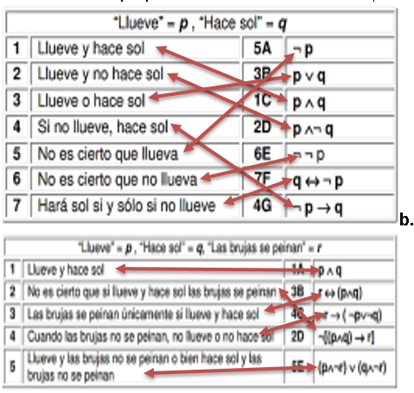**2.** Enlaza cada proposición con su formalización **a.**